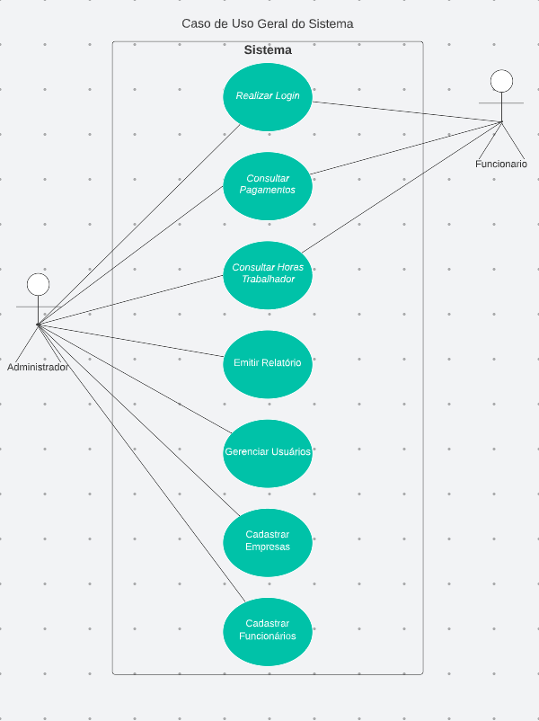 Figura x – Caso de Uso Geral do Sistema

**Caso de Uso:**

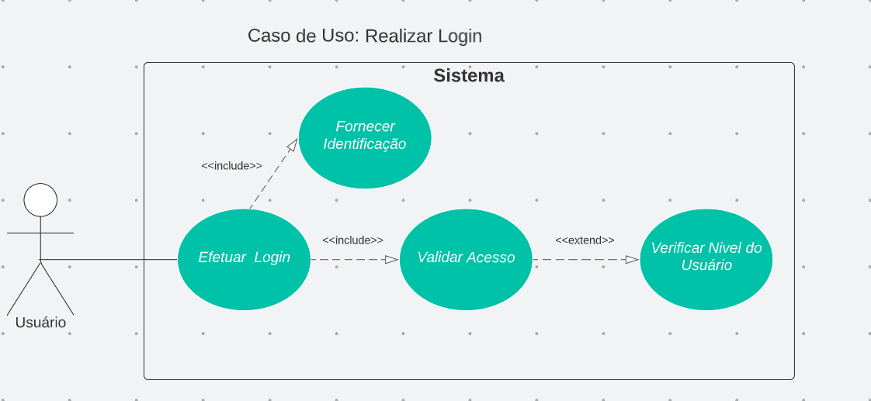

Figura X – Caso de uso: Realizar Login

**Caso de Uso:** Realizar Login.

**Ator(es):** Administrador e Funcionários.

**Descrição:** Está funcionalidade permite o administrador e o funcionário autenticar suas credenciais para ter acesso sistema de acordo com seu nível.

**Fluxo Principal:** Este fluxo é necessário para o usuário utilizar/acessar o sistema

1. O ator abre o programa/app.
2. O sistema fornece a página de login.
3. O ator fornece os campos de username (CPF) e senha.
4. O ator clica em "Entrar".
5. O sistema realiza a autenticação do usuário e seus dados e abre o sistema de acordo com seu nível.

**Fluxo Alternativo:** Nenhum.

**Fluxo de Exceção:** O fluxo a seguir demonstra uma adversidade do usuário no sistema.

1. O ator abre o programa/app.
2. O sistema fornece a página de login.
3. O ator não se recorda de suas credenciais de acesso.
4. O sistema oferece suporte de recuperação de credenciais.
5. O sistema fornece contato com o gestor do banco de dados.
6. O sistema realiza a autenticação do usuário e seus dados.

**Pré-Condição:**

* Possuir credenciais no programa/app.
* Acesso à Internet.
* Aplicativo mobile ou desktop.

**Pós-Condição:**  Acesso ao programa/app e funcionalidades existentes no sistema.

**Regra de Negócio:** Não se aplica.

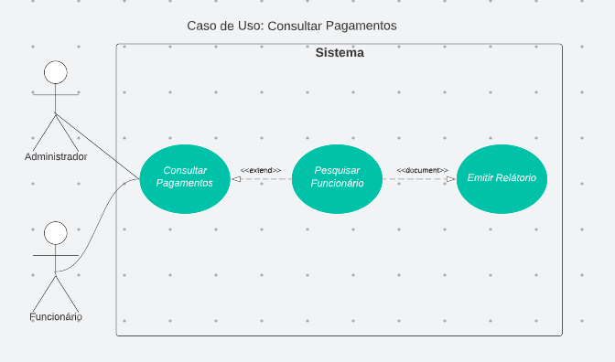

Figura X – Caso de uso: Consultar Pagamentos

**Caso de Uso:** Consultar Pagamento.

**Ator(es):** Administrador e Funcionário.

**Descrição:** Está funcionalidade permite o administrador realizar a folha de pagamento, e os funcionários consultar a folha de pagamentos detalhada.

**Fluxo Principal:**

FLUXO 1:

1. O ator acessa consultar pagamentos
2. Caso o ator seja um funcionário ele será redirecionado para o FLUXO 2.
3. O sistema fornece a página com detalhes dos pagamentos.
4. O ator administrador realiza o preenchimento da folha de pagamento.
5. O ator administrador realiza os pagamentos dos funcionários.
6. O ator administrador libera para os funcionários ter acesso.

FLUXO 2:

1. O sistema fornece a página com detalhes dos pagamentos.
2. O ator funcionário verifica a folha de pagamento.

**Fluxo Alternativo:** nenhum.

**Pré-Condição:**

* Possuir credenciais no programa/app.
* Acesso à Internet.
* Aplicativo mobile ou desktop.

**Pós-Condição:** Acesso a folha de pagamentos.

**Regra de Negócio:** [RN01] O software irá apresentar o holerite do funcionário com todos os acréscimos e descontos devidamente descritos e calculados, o que inclui os impostos. Apresentar o salário bruto e final do funcionário.

[RN02] A folha de pagamentos deve ser conferida rigorosamente entes de ser realizado o pagamento ao funcionário.

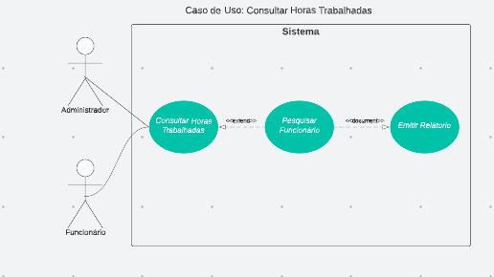

Figura X – Caso de uso: Consultar Horas Trabalhadas

**Caso de Uso:** Consultar Horas Trabalhadas.

**Ator(es):** Administrador e Funcionário.

**Descrição:** Está funcionalidade permite consultar os registros de horas trabalhadas dos funcionários. O administrador pode consultar as horas dos funcionários. O Funcionário pode consultar suas horas trabalhadas.

**Fluxo Principal:**

1. O ator acessa consultar horas trabalhadas.
2. O sistema fornece a página com detalhes das horas.
3. O ator realiza a verificação da folha de ponto.

**Fluxo Alternativo:** nenhum.

**Pré-Condição:**

* Possuir credenciais no programa/app.
* Acesso à Internet.
* Aplicativo mobile ou desktop.

**Pós-Condição:** Informar o relatório de horas trabalhadas para os funcionários e administradores.

**Regra de Negócio: [**RN03**]** O Software deve manter registrado as horas trabalhadas de todos os funcionários de forma precisa, incluindo faltas.

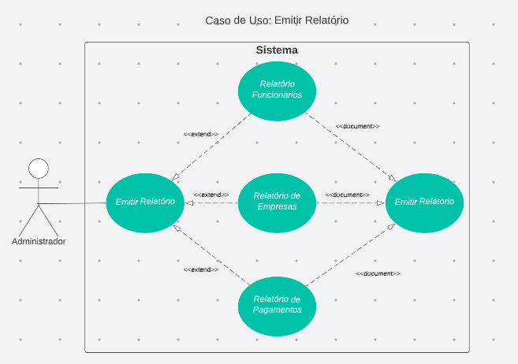

Figura X – Caso de uso: Emitir Relatórios

**Caso de Uso:** Emitir Relatórios.

**Ator(es):** Administrador.

**Descrição:** Está funcionalidade permite emitir relatório dos funcionários.

**Fluxo Principal:**

1. O ator acessa Emitir Relatórios.
2. O sistema fornece a página Emitir Relatórios.
3. O ator solicita o relatório do funcionário desejado.
4. O sistema fornece o relatório do funcionário.

**Fluxo Alternativo:** Nenhum.

**Pré-Condição**:

* Possuir credenciais de administrador no programa/app.
* Acesso à Internet.
* Aplicativo desktop.

**Pós-Condição:** Emitir relatórios para os administradores.

**Regra de Negócio:** Não se aplica.

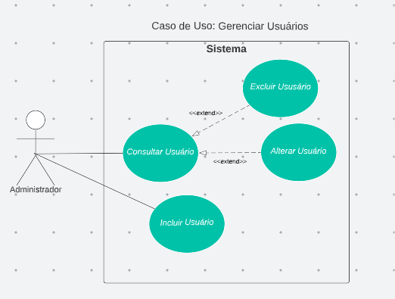

Figura X – Caso de uso: Gerenciar Usuários

**Caso de Uso:** Gerenciar Usuários.

**Ator(es):** Administrador.

**Descrição:** Está funcionalidade permite alterar os dados dos usuários.

**Fluxo Principal:**

1. O ator acessa Gerenciar Usuários.
2. O sistema fornece a página Gerenciar Usuários.
3. O ator realiza a verificação dos dados do usuário.
4. O ator finaliza a alteração.

**Fluxo Alternativo:**

1. O ator encontra dados divergentes.
2. O ator realiza a correção dos dados.
3. O ator finaliza a alteração.

**Pré-Condição:**

* Possuir credenciais de administrador no programa/app.
* Acesso à Internet.
* Aplicativo desktop.

**Pós-Condição:** Informações sobre os usuários atualizados.

**Regra de Negócio:** Não se aplica.

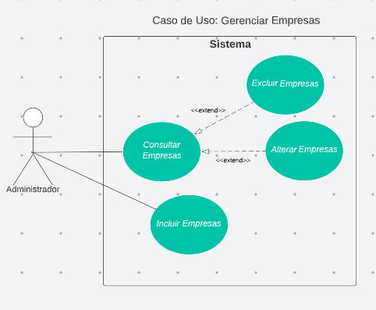

Figura X – Caso de uso: Gerenciar Empresas

**Caso de Uso:** Gerenciar Empresas.

**Ator(es):** Administrador.

**Descrição:** Está funcionalidade permite consultar os registros das empresas. O administrador pode cadastrar, consultar, alterar ou excluir todos os dados relacionados as empresas e pesquisar todas as informações sobre eles.

**Fluxo Principal:**

FLUXO 1:

1. O ator acessa Gerenciar Empresas.
2. O sistema fornece a página Gerenciar Empresas.
3. O ator realiza o cadastro da empresa.
4. O ator realiza a verificação dos dados da empresa.
5. O ator finaliza o cadastro.

FLUXO 2:

1. O ator acessa Gerenciar Empresas.
2. O sistema fornece a página Gerenciar Empresas.
3. O ator realiza a consulta da empresa.
4. O ator realiza a verificação dos dados da empresa.
5. O ator realiza a exclusão da empresa.

**Fluxo Alternativo:**

1. O ator acessa Gerenciar Empresas.
2. O sistema fornece a página Gerenciar Empresas.
3. O ator realiza a consulta da empresa.
4. O ator encontra dados divergentes.
5. O ator realiza a correção.
6. O ator finaliza a alteração.

**Pré-Condição:**

* Possuir credenciais de administrador no programa/app.
* Acesso à Internet.
* Aplicativo desktop.

**Pós-Condição:** Informações sobre empresas atualizados.

**Regra de Negócio:** Não se aplica.

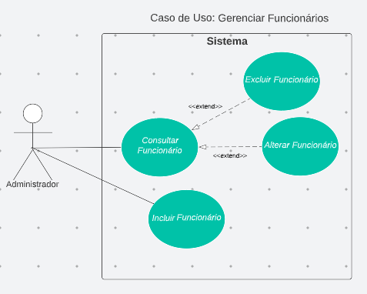

Figura X – Caso de uso: Gerenciar Funcionários

**Caso de Uso:** Gerenciar Funcionários.

**Ator(es):** Administrador.

**Descrição:** Está funcionalidade permite gerenciar os registros dos funcionários. O administrador pode consultar, alterar, cadastrar ou excluir todos os dados relacionados aos funcionários e pesquisar todas as informações sobre eles.

**Fluxo Principal:**

FLUXO 1:

1. O ator acessa Gerenciar Funcionários.
2. O sistema fornece a página Gerenciar Funcionários.
3. O ator realiza o cadastro do funcionário.
4. O ator realiza a verificação dos dados do funcionário.
5. O ator finaliza o cadastro.

FLUXO 2:

1. O ator acessa Gerenciar Funcionários.
2. O sistema fornece a página Gerenciar Funcionários.
3. O ator realiza a consulta do funcionário.
4. O ator realiza a verificação dos dados do funcionário.
5. O ator realiza a exclusão do funcionário desligado da empresa.

**Fluxo Alternativo:**

1. O ator acessa Gerenciar Funcionários.
2. O sistema fornece a página Gerenciar Funcionários.
3. O ator realiza a consulta do funcionário.
4. O ator encontra dados divergentes.
5. O ator realiza a correção.
6. O ator finaliza a alteração.

**Pré-Condição:**

* Possuir credenciais de administrador no programa/app.
* Acesso à Internet.
* Aplicativo desktop.

**Pós-Condição:** Informações sobre funcionários atualizados.

**Regra de Negócio:** Não se aplica.